Macintosh HD:Users:stigornborg:Desktop:Verksamhetsberättelse blad 1- 2021:Verksamhet. 2021 sid 1.pdf

**INNEHÅLL**

Sida

Dagordning 2

Verksamhetsberättelse 2020

* Styrelsens sammansättning 3
* Övriga förtroendeuppdrag 3

Verksamheten

* Sammanträden 4
* Medlemsutveckling 4
* Medlemsmöten 4
* Aktiviteter 5
* Resor 6
* Revy/teater 6
* Informationsmöten 6
* Minimässor 6
* Representation/studiebesök 7
* Slutord 8

Ekonomisk berättelse 2020 samt årsredovisning

* Ekonomiskt läge p.g.a. Coronapandemin 9
* Årsredovisning 9
* Resultatrapport 10 - 11
* Balansrapport 12
* Revisionsberättelse 13

Verksamhetsplan 14

Budgetförslag 15

Valberedningens förslag 16 - 17

**Dagordning vid årsmöte onsdagen den 3 mars 2021 klockan 15.00. Lokal: Stora salen, Ribbingsgården, Borås.**

**Kallelse har gått ut till samtliga medlemmar via brev och sms.**

1. **Mötet öppnas**
2. **Parentation**
3. **Fastställande av röstlängd, giltiga poströster**
4. **Fastställande av dagordningen**
5. **Årsmötets behöriga sammankallande**
6. **Val av mötespresidium. Styrelses förslag:**
7. **Ordförande Bengt Bergqvist**
8. **Sekreterare Soija Holgersson**
9. **Två protokolljusterare tillika rösträknare Rune Medin och Agnetha Sjökvist**
10. **Styrelsens verksamhets- och ekonomiska berättelse för år 2020**
11. **Revisorernas berättelse**
12. **Styrelsens ansvarsfrihet**
13. **Behandling av motioner. Inga inkomna.**
14. **Behandling av styrelsens förslag**
15. **Uppmuntran av förtroendevalda och ledare. Summa 50 000 kronor.**
16. **Beslut om bilersättning enligt skatteverkets regler 18.50/mil**
17. **Fastställande av lokalföreningens verksamhetsplan för 2021**
18. **Fastställande av budget för år 2021**
19. **Fastställande av arvode till styrelsen. Inget arvode.**
20. **Val av:**
21. **Ordförande**
22. **Kassör**
23. **Ordinarie ledamöter till styrelsen**
24. **Ersättare till styrelsen**
25. **Studieorganisatör**
26. **Egenvårdsombud hjärta/kärl EVO-hjärta**
27. **Egenvårdsombud lunga EVO-lunga**
28. **Revisorer**
29. **Ersättare till revisorer**
30. **Ombud till länsföreningens årsmöte 2021, max 3 representanter**
31. **Ersättare till länsföreningens årsmöte 2021**
32. **Ledamöter till valberedning Kerstin Lundgren och Tommy Eliasson kvarstår 1 år, nyval av en ledamot 1 år**
33. **Sammankallande i valberedning Kerstin Lundgren**
34. **Ersättare till valberedning, nyval 1 år**
35. **Mötet avslutas**

**VERKSAMHETSBERÄTTELSE FÖR ÅRET 2020.**

Styrelsen har haft följande sammansättning under år 2020:

**Ordförande**  Bengt Bergqvist

**Ekonomiansvarig** Anna-Greta Wiklund

**Ordinarie ledamot** Stig Örnborg

Pia Johansson

Soija Holgersson

Marie Lidberg

Anneli Forsberg

Agnetha Sjökvist

Ronny Olsson

**Ersättare:** Gudrun Bunkert

Lena Bengtsson

**Revisorer** Mårten Davidsson

Jan-Åke Pettersson

**Ersättare** Karin Tennung

Örjan Eriksson

**Studieorganisatör** Stig Örnborg

**Egenvårdsombud** Gudrun Lilja

**Hjärta/Kärl** Mona Holgersson

**Egenvårdsombud** Kerstin Lundgren

**Lunga** Anneli Forsberg

Övriga förtroendevalda under 2020

**Valberedning** Kerstin Lundgren

**(sammankallande)**

**Valberedning ledamot** Tommy Eliasson

**Valberedning ledamot** Kerstin Karlsson

**Valberedning ersättare** Kjell Parmvik

Verksamheten

**Sammanträden**

Styrelsen har under året haft 8 protokollförda sammanträden, varav 1 digitalt via Teams

En arbetsgrupp har därutöver haft 7 möten till följd av Corona.

**Medlemsutveckling** (se vidare årsredovisning sidan 9)

Totala medlemsantalet 31 december 2020 var 898personer.

Antal kvinnor 587 och antal män 311.

Medlemskategorin är följande: hjärtsjuk 367, lungsjuk 91, hjärt-och lungsjuk 31, stödjande 211, närstående 197 medlemmar.

Åldersfördelning: under 50 år = 7, under 55 år = 16, mellan 55 - 65 år = 47, över 65 år = 835, över 90 år = 47 medlemmar.

**Medlemsmöten under år 2020.**

**5/2** Lenbergs Begravningsbyrå talade om familjerättsliga och ekonomiska frågor samt informerade om framtidsfullmakt.146 medlemmar deltog**.** Ewa-Maria och Inge underhöll**.**

**26/2** Årsmöte på Ribbingsgården. 124 medlemmar deltog. Ruben och Marianne underhöll med sång och musik.

**18/3** Medlemsmöte med överläkare Hans Tygesen som talar om hjärtsjukvårdens nyheter. INSTÄLLT

**1/4** Möte med nya medlemmar. INSTÄLLT

**8/4** Påskfest på Ribbingsgården. . INSTÄLLT

**29/4** Medlemsmöte. Forskningsledare Anna Kjellsdotter berättar om ”Sömnens betydelse för hälsan”. Underhållning av känd musiker och sångare Kenneth Holmström. INSTÄLLT

**23/9** Medlemsmöte med specialist-och smärtsjuksköterska Ulrika Thorsson som talar om ”Smärta”. Underhållning av Tonsteget. INSTÄLLT

**21/10** Medlemsmöte. Forskningsledare Anna Kjellsdotter berättar om ”Sömnens betydelse för hälsan”. Underhållning av känd musiker och sångare Kenneth Holmström. INSTÄLLT

**18/11** Medlemsmöte. Föreläsning via bildskärm av Lars Bern om ”Alla kan bli smittade av Corona”. Musikaliska godbitar ur HasseåTages skafferi underhåller. INSTÄLLT

**16/12** Julfest på Ribbingsgården med Lucia och underhållning av Ruben Karlsson**.**

INSTÄLLT

**Aktiviteter under 2020**

|  |  |  |  |
| --- | --- | --- | --- |
| **Aktivitet** | **Våren/hösten** | **Antal tillfällen** | **Antal deltagare** |
| Bingo | Våren  Hösten | 3  7 | 18  56 |
| Boule | Våren  Hösten | 8  7 | 153  98 |
| Bowling | Våren | 8 | 97 |
| Canasta | Våren | 8 | 108 |
| Cirkelträning grupp 1 | Våren | 8 | 110 |
| Cirkelträning grupp 2 | Våren | 8 | 75 |
| Cirkelträning grupp 3  Ersatts med promenader | Våren  Hösten | 8  14 | 207  224 |
| Fågelkurs | Våren | 3 | 46 |
| Handarbetsgrupp | Våren  Hösten | 7  6 | 52  60 |
| Hjärt-Lungräddning | Våren | 2 | 22 |
| Hjärtskola + ICD | Våren | 2 | 16 |
| Kostcirkel med varianter | Våren | 4 | 29 |
| Kostcirkel med grönsaker | Våren | 4 | 43 |
| Line-dans | Våren | 7 | 75 |
| Lungskola | Våren | 2 | 15 |
| Läsecirkel Blekinge | Våren | 4 | 92 |
| Läsecirkel Österlen | Våren | 4 | 54 |
| Lättgympa | Våren | 8 | 106 |
| Medicinsk Yoga | Våren | 5 | 61 |
| Promenader | Våren  Hösten | 7  7 | 55  119 |
| Qi gong | Våren | 8 | 126 |
| Stresshantering | Våren | 3 | 14 |
| Teckna/måla | Våren  Hösten | 4  7 | 21  35 |
| Telefon Android | Våren | 3 | 32 |
| Telefon iPhone | Våren | 2 | 30 |
| Träslöjd | Våren | 8 | 56 |
| Vattengymnastik 1, söndag | Våren | 6 | 93 |
| Vattengymnastik 2, söndag | Våren | 6 | 142 |
| Vattengymnastik måndag | Våren | 6 | 191 |
| Vattengymnastik tisdag | Våren | 6 | 164 |
| Vatten/bad fredag | Våren | 4 | 144 |
| Vi sjunger tillsammans | Våren | 4 | 89 |
| Äventyrliga resor | Våren | 3 | 91 |
| Planeringsmöten Italienresa | Våren | 4 | 51 |

**Övrigt:**

Vattengymnastiken stängdes p.g.a. renovering när medlemmarna gått 6 av 15 ggr.

Den öppnades inte mer under året 2020 till följd av Coronapandemin.

**Resor**

**5/5 – 9/5** Resa till Italien för 14 personer. INSTÄLLD

**6/5**  Bussresa till Hönsalottas Luffarmuseum i Boda Glashus. INSTÄLLD

**11/5 - 14/5** Läsecirkel Blekinge. Resa till Blekinge för 26 personer. INSTÄLLD

**18/5 - 21/5** Resa till Österlen för 22 personer. INSTÄLLD

**9 - 17/9** SPA-resa för 50 personer till Haapsalu i Estland. FLYTTAD till 2021

**29/8** Uppskattningsresa för 65 funktionärer. INSTÄLLD

**17/11** Shoppingresa till Ullared. INSTÄLLD

**21/11**  Julmarknad på Kobergs slott. INSTÄLLD

**Revy- och teaterbesök**

**21/2** Falkenbergsrevyn ”Hårfint”. 50 personer deltog.

**10/10** Musikal Annie på Saga-teatern. INSTÄLLD

**Informationsmöten**

Möte med aktivitetsledare (funktionärer) har genomförts vid 2 tillfällen med 28 respektive

30 deltagare. Mötena anordnades med anledning av verksamhetsplanering under Coronapandemin.

Bingo, Borås Bouleallians 17/8. 3 personer deltog. Mötet var föranlett av pandemin.

Möte med läsecirkel Blekinge med anledning av framflyttad resa.

Ordförandemöte digitalt med Länsföreningen 8/10. Pia Johansson, vice ordförande, deltog.

11/11 digitalt möte med representanter från Riksförbundet för introduktion av digitala tjänsten Teams. Sju styrelsemedlemmar. kanslist och valberedningens representant deltog.

Ordförandekonferens digitalt med Riksförbundet 23/11. Mötet handlade om ”Riks Varumärke”. Pia Johansson, vice ordförande, deltog.

**Minimässor**

3/2 deltog Rune Medin och Agnetha Sjökvist vid en minimässa på SÄS, Borås för att informera om aktiviteter och verksamheten på Föreningen HjärtLung Borås-Ulricehamn.

Planerade minimässor 23/3, 5/10 och 2/11 blev INSTÄLLDA

**Representation/Studiebesök/Utbildning**

14/2 deltog Gudrun Lilja och Lena Larsson vid Apotekets Blodtryckskampanj.

28/2 höll Länsföreningen kurs för SO och EVO på Vara Folkhögskola med medverkan

från Riksförbundet gällande det nya området ”Benartärssjukdomar” som numera ingår i HjärtLung. Gudrun Lilja, Mona Holgersson, Kerstin Lundgren, Anneli Forsberg och Stig Örnborg deltog.

17/8 gjorde Stig Örnborg och Anna-Greta Wiklund ett studiebesök i Borås Boulehall för att säkerställa att medlemmarna vid boulespel följde Folkhälsomyndighetens riktlinjer vilket visade sig var helt i sin ordning.

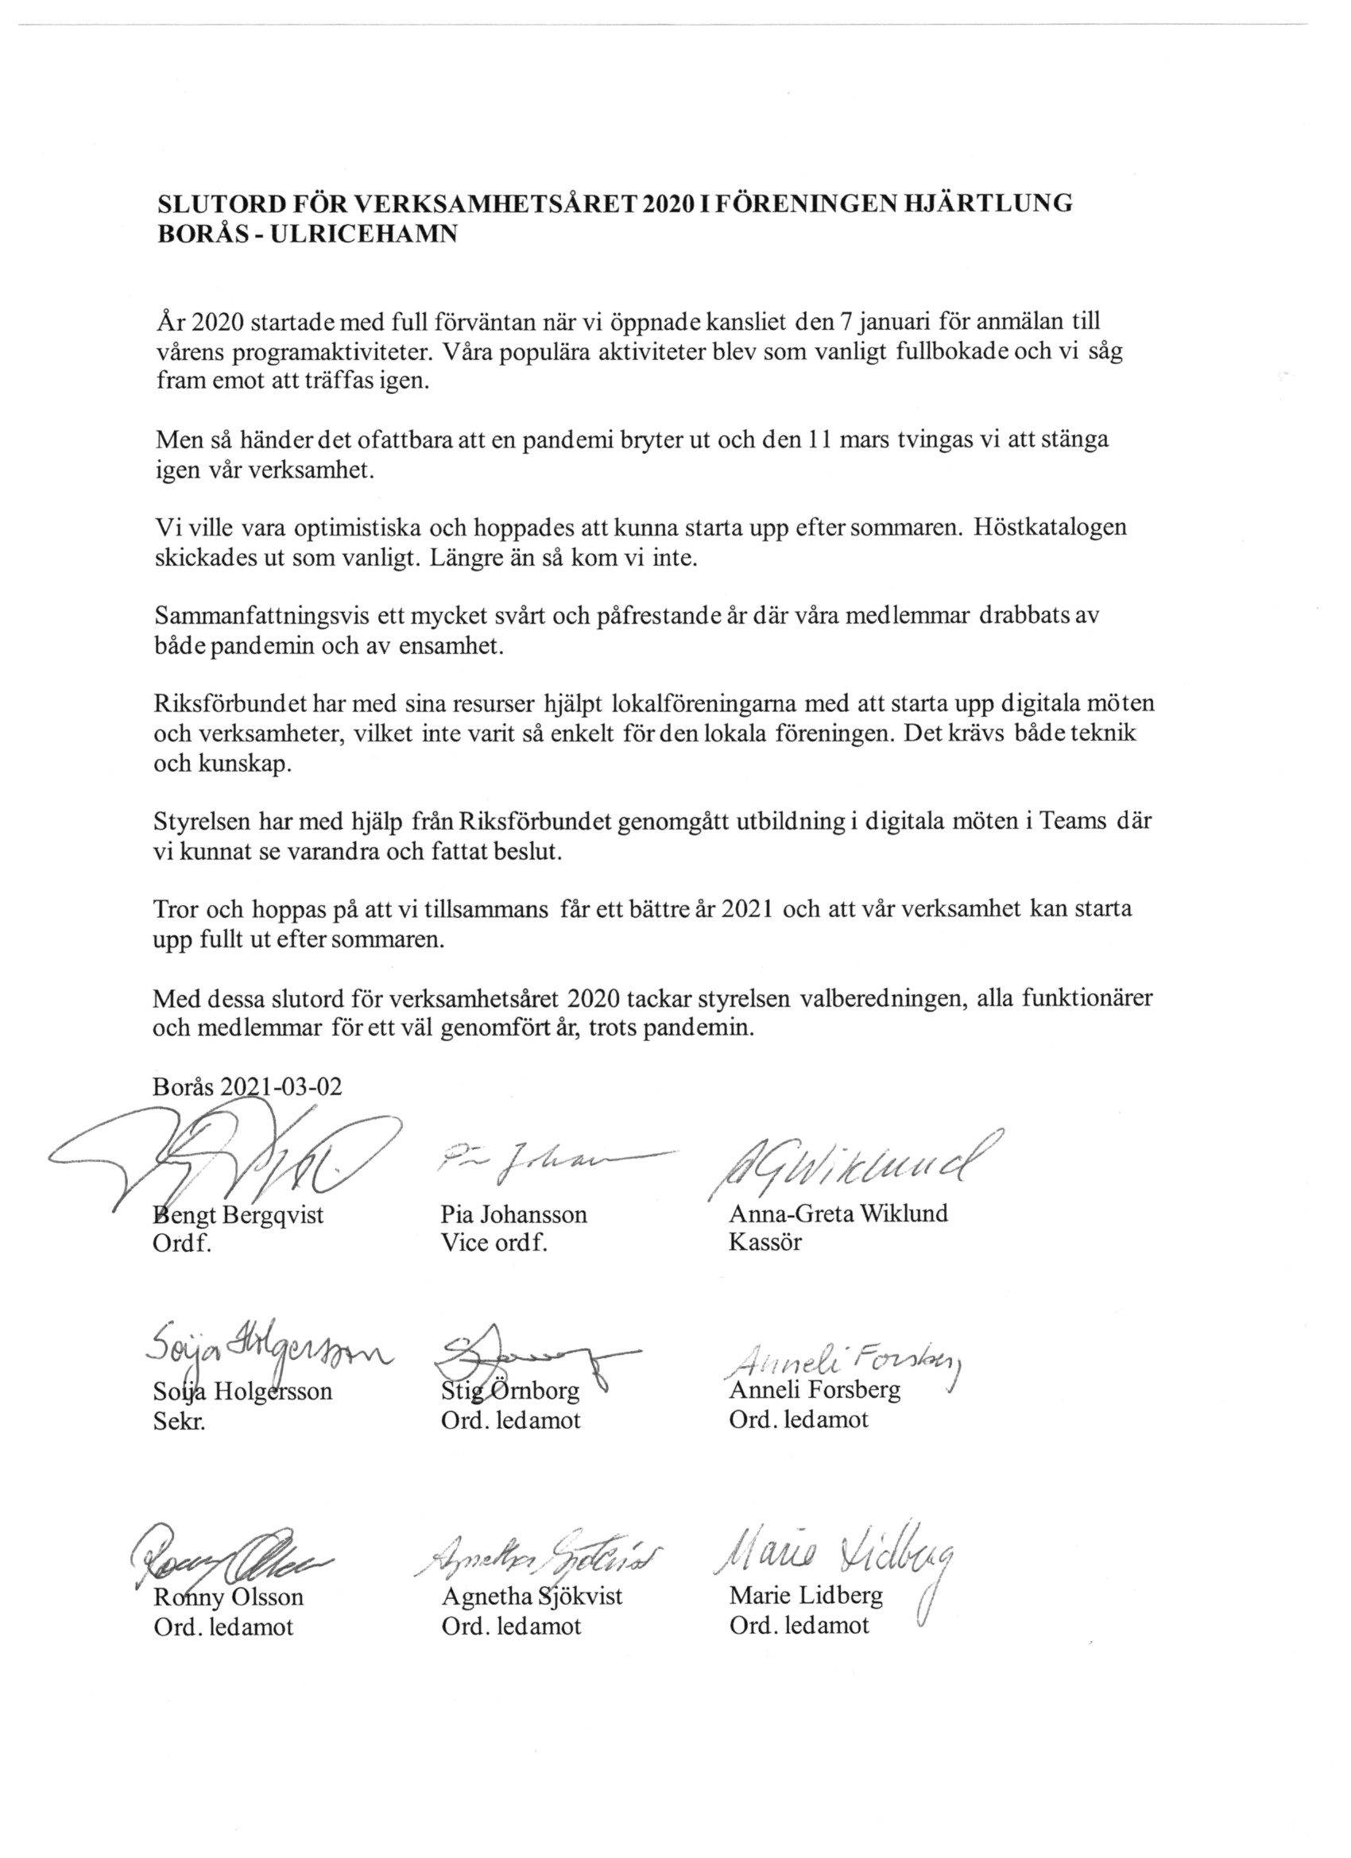

**Ekonomisk situation och utveckling under året 2020 samt årsredovisning**

**Ekonomiskt läge p.g.a. Coronapandemin.**

Konsekvensanalys och utvärdering av ekonomin med hänvisning till Riksförbundets stadgar för extra ordinära händelser har gjorts med anledning av spridningen av coronaviruset/Covid-19 under 2020.

Regeringen sänkte tillfälligt arbetsgivaravgifter och egenavgifter för anställd i samband med Corona-krisen under fyra månader (mars – juni 2020). Föreningens kostnader minskade därmed med 11 000 kronor.

Medlemsavgifterna beräknas minska p.g.a. pandemin. Medlemsantalet har minskat och utveckling av ökat medlemsantal för varje år har vänt. Under åren 2016 - 2019 fick vi 470 nya medlemmar dvs. i snitt 117 nya medlemmar per år. Under 2020 var antalet nya medlemmar 58 stycken. Den ökningen skedde under januari - mars 2020, dvs före pandemin och antalet medlemmar var då 953 stycken. Efter detta datum har antalet sjunkit varje månad under april - december 2020 och är vid årsskiftet 898 stycken. Antalet befaras sjunka ännu mer. När föreningen kommer att starta upp igen ska vi arbeta för att få fler medlemmar.

Fr o m 11 mars 2020 upphörde alla sammankomster, möten, aktiviteter och resor i föreningen.

Vattengymnastiken stängdes tidigare p.g.a. renovering och öppnade inte mer under 2020.

Återbetalning av avgiften för badet har gjorts med 30 750 kronor till 123 medlemmar. 10 medlemmar avstod från återbetalningen, 2 500 kronor.

I augusti 2020 var en dag inplanerad för 65 funktionärer att få en uppskattning, budgeterat till 50 000 kronor. Dagen kunde inte genomföras p.g.a. pandemin.

För SPA-resan har en anmälningsavgift inbetalats på 700 kr per person. 6 personer har avbokat resan och återbetalning har skett med 4 200 kronor. Innestående summa 27 300 kronor kommer att flyttas till 2021.

De ”skador” som inte mäts i ekonomi är många medlemmars ohälsa och som är en följd av att inte kunna komma till föreningen och träffa andra människor.

**Årsredovisning**

Verksamhetsbidraget från Borås Stad har i år 2020 utbetalats med oförändrat belopp 175 000 kronor avseende verksamheten hösten 2019 och våren 2020.

Lokalbidraget från Borås Stad beslutades 2020 att sänkas retroaktivt för hyra 2019.

Då bidraget utbetalas året efter hyreskostnaden uppstått läggs bokföringsmässigt upp en fordran för innevarande år på det belopp som är känt 151 300 kronor. Bidraget sänktes till 129 050 kronor och därmed får vi ett för lågt resultat på minus 22 250 kronor för 2020.

Fr o m mars 2020 har föreningen en anställd kanslist. Vi betalar lön, egenavgifter, skatt och försäkringar. Arbetsförmedlingen utbetalar ett lönebidrag till föreningen.

Konsultfirma Liljenby har anlitats för hjälp med ekonomiska och bokföringsmässiga transaktioner. Se vidare Resultatrapport under konton för Personalkostnader.

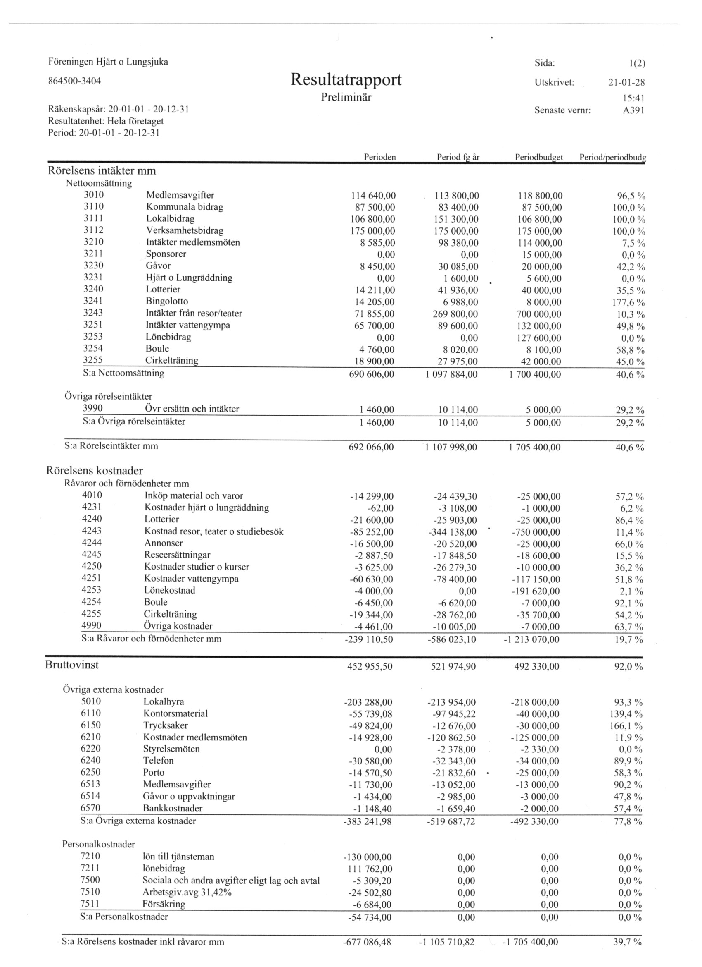

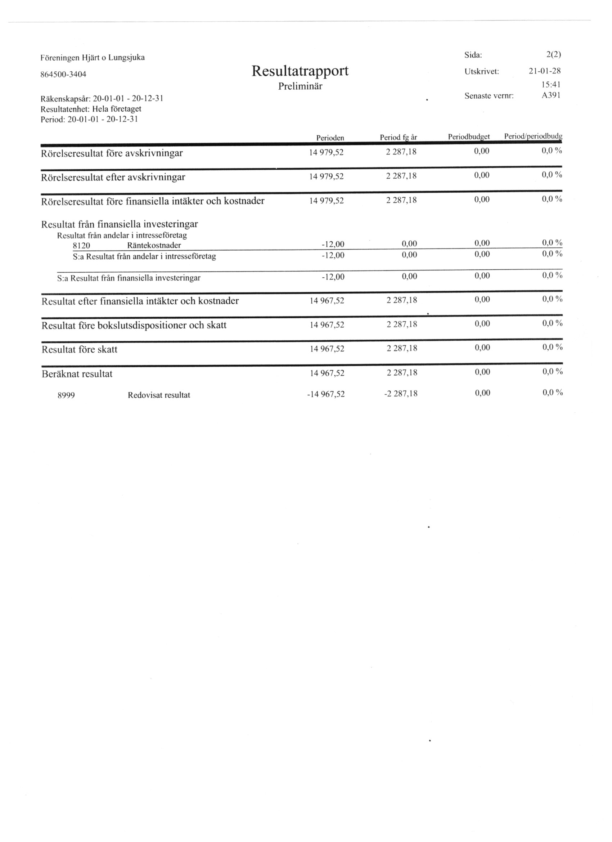

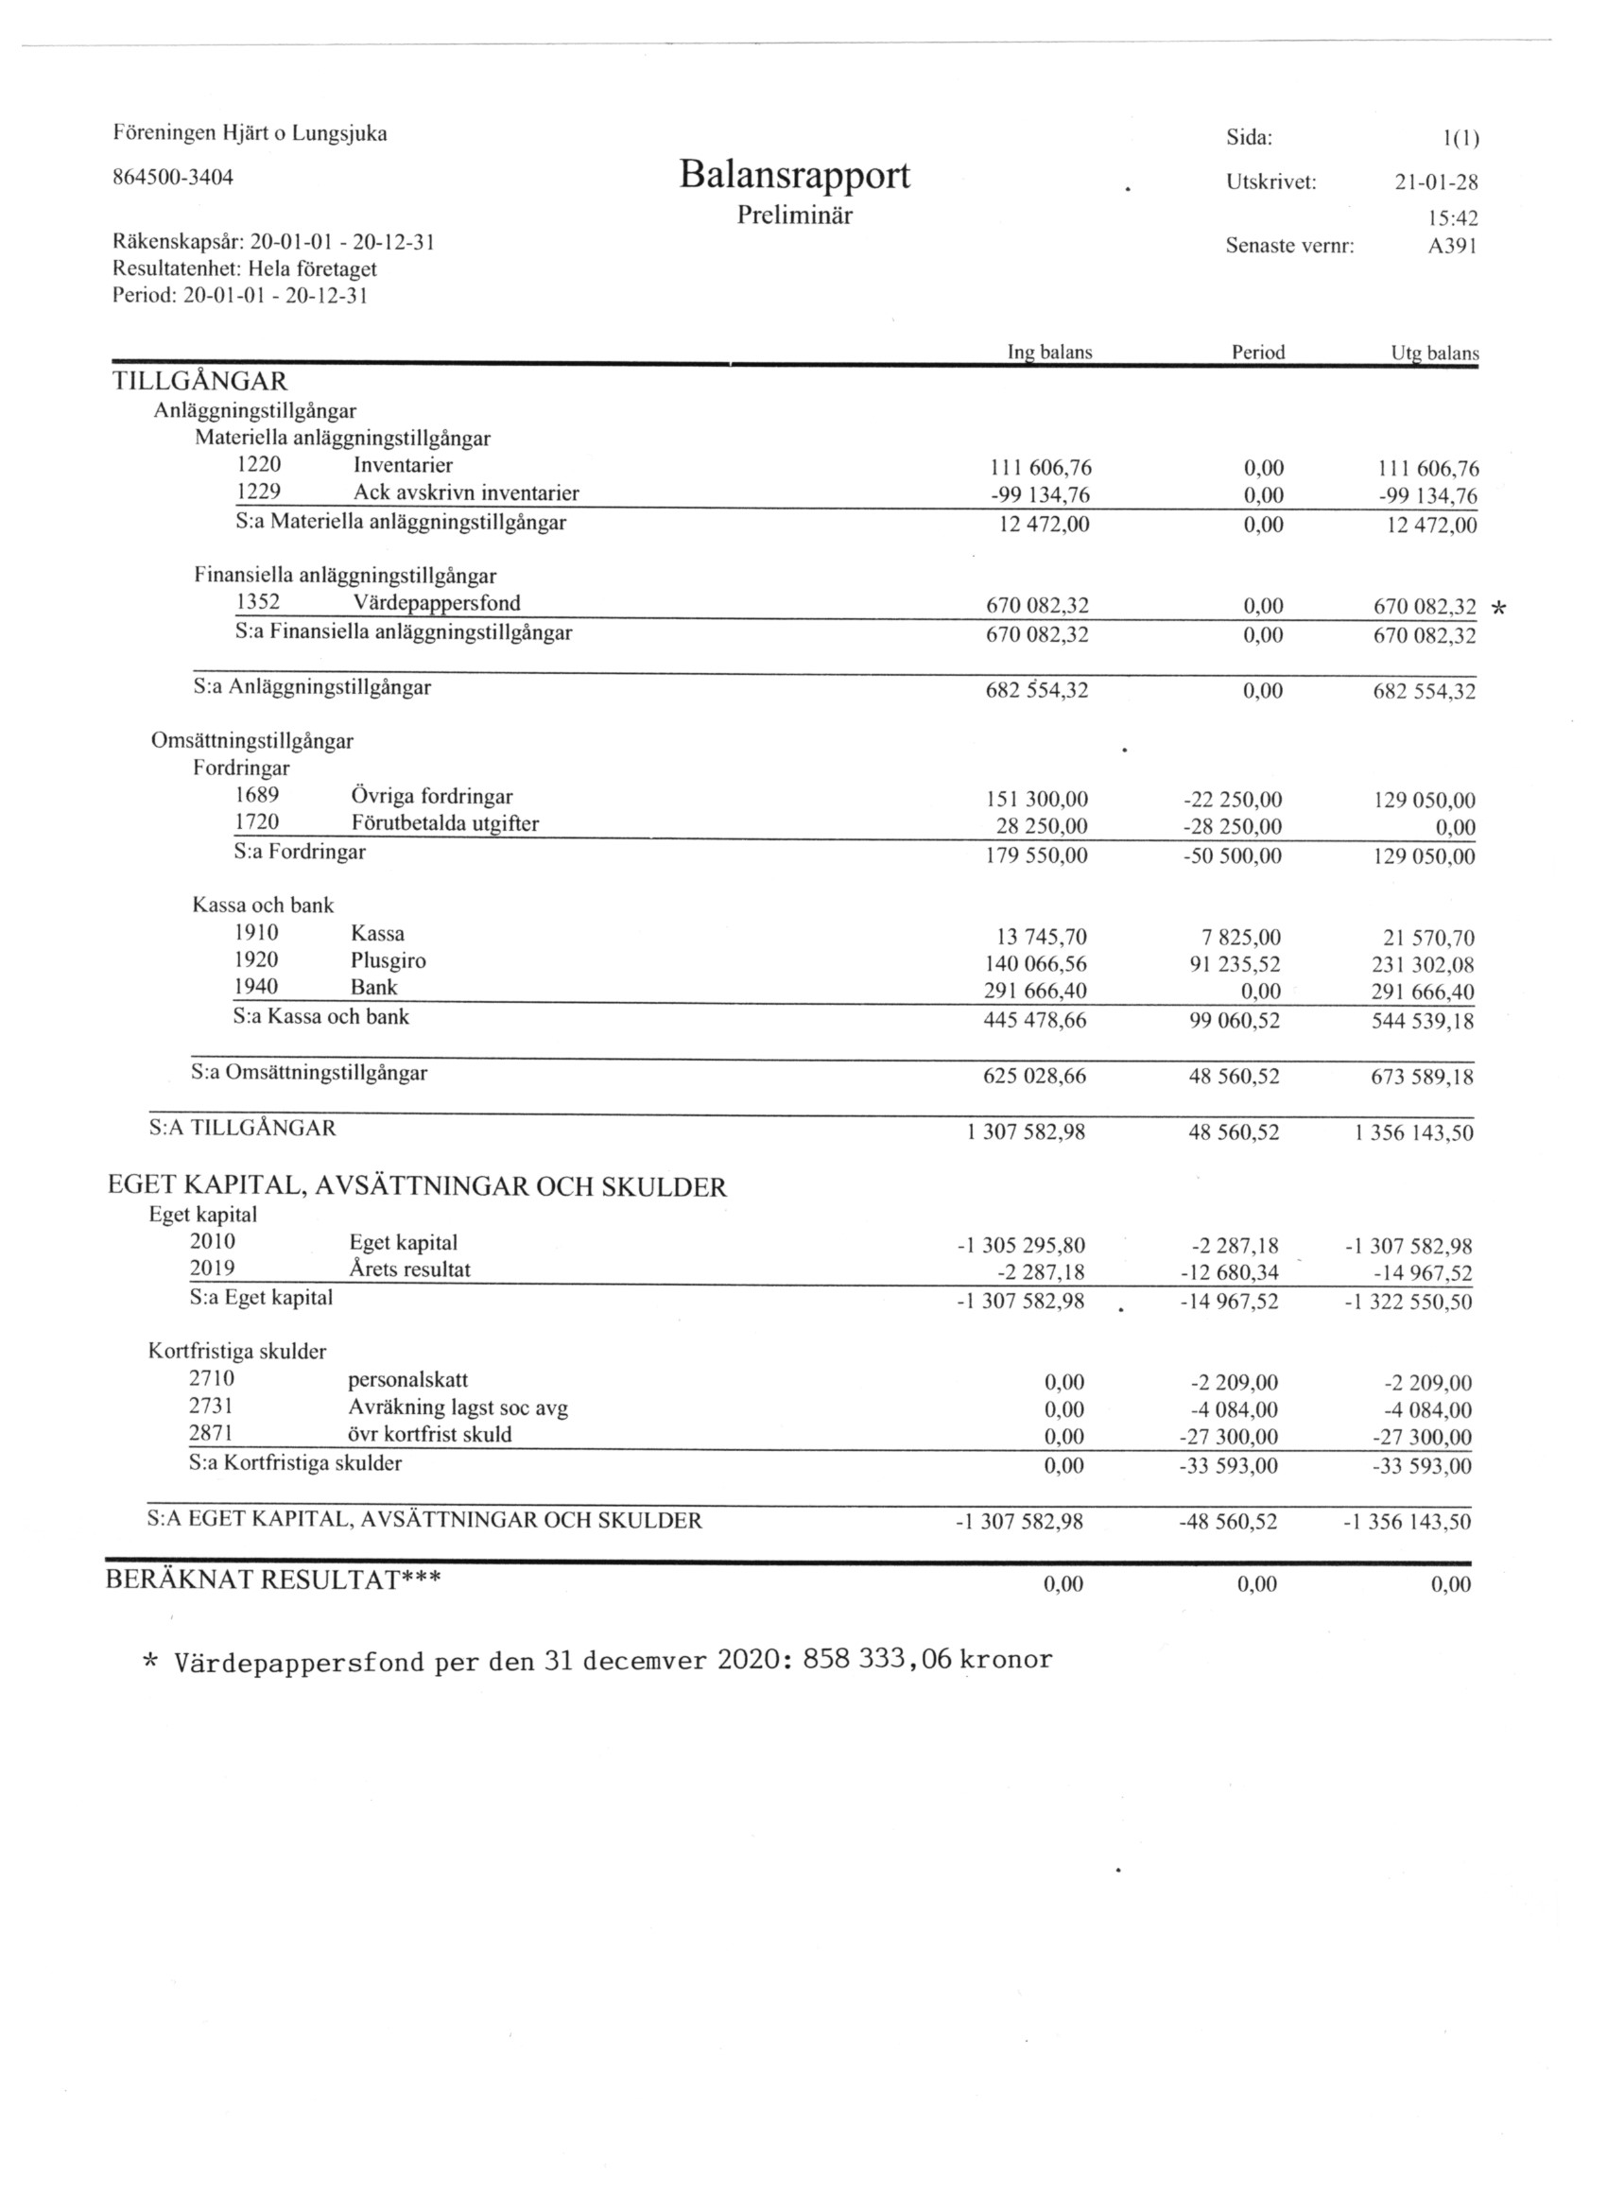

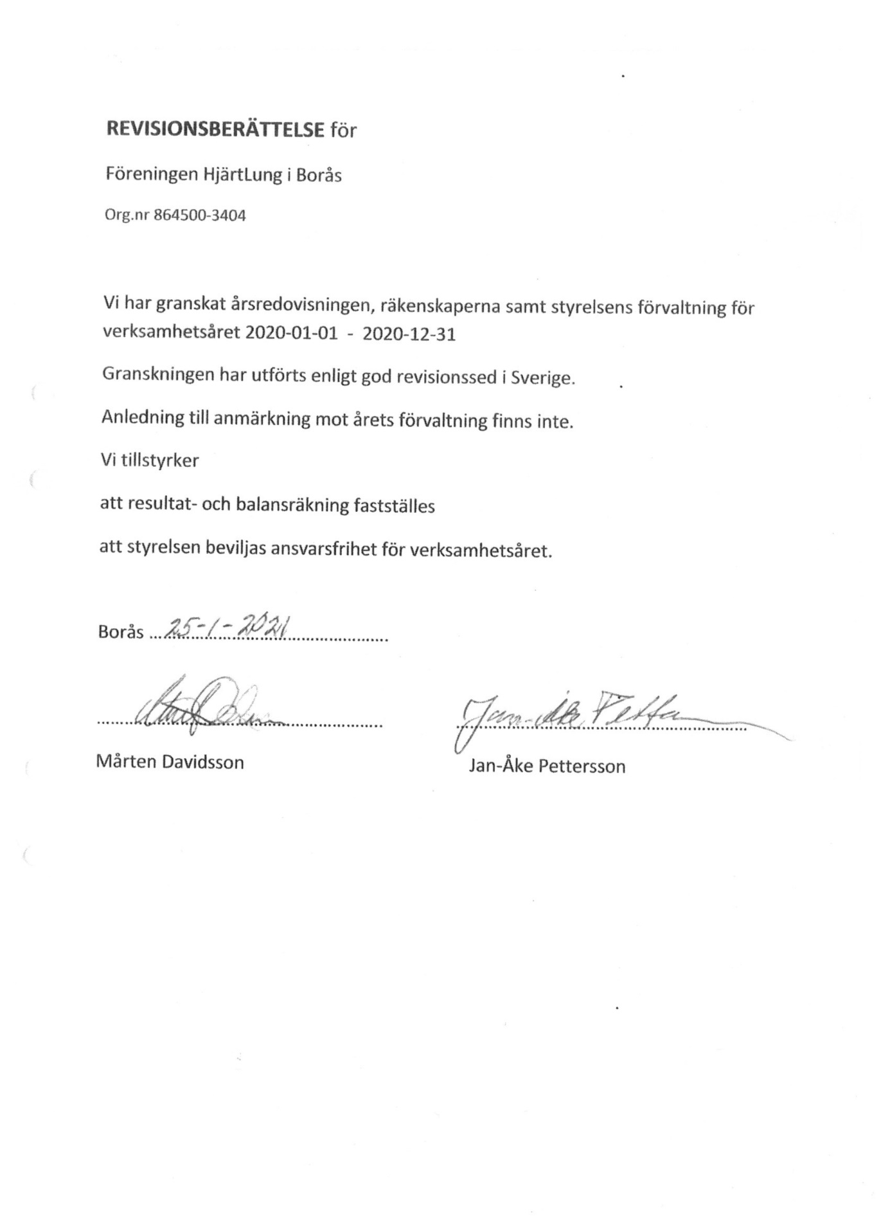

**Verksamhetsplan 2021**

En arbetsgrupp har arbetat för ett tänkt program och haft planer på verksamheten 2021.

Med hänsyn till fortsatt smittspridning i samhället har det inte blivit läge att starta upp verksamhet som tidigare och det sedvanliga aktivitetsprogrammet har inte distribuerats.

Däremot fick alla medlemmar ett brev före jul med information om promenadernas start 2 och 3 februari samt senareläggning av aktiviteter. Med hänsyn till framflyttning av uppstart kommer vårterminen att förlängas t o m juni månad 2021.

Vår planering bygger på att det mesta ska komma igång till hösten när alla har erbjudits vaccin.

**Budget har gjorts för de aktiviteter som påverkar vår ekonomi (avgifter och kostnader)**

Medlemsmöten i oktober och november 2021 samt julfesten i december 2021.

Många har anmält intresse för vår utbildning i Hjärt-Lungräddning och denna kommer att starta så snart situationen tillåter.

Tidigare planerade SPA-resa i september 2020 har flyttats till 20 - 28 maj 2021 och beräknas kunna genomföras. Även kortare resor till hösten 2021 har budgeterats.

Vattengymnastik och cirkelträning beräknas starta till hösten 2021.

Boule är mycket populärt och vi räknar med fortsatt aktivitet men med senarelagd start.

|  |  |  |  |  |
| --- | --- | --- | --- | --- |
| **FÖRENINGEN HJÄTLUNG BORÅS-ULRICEHAMN BUDGET FÖR 2021** | | | |  |
|  |  |  |  |  |
| **Intäkter** | **Summa** |  | **Kostnader** | **Summa** |
|  |  |  |  |  |
| Medlemsavgifter | 108 000,00 kr |  | Inköp material och varor | 18 000,00 kr |
| Kommunala bidrag | 86 000,00 kr |  | Lotterier | 9 100,00 kr |
| Lokalbidrag | 129 050,00 kr |  | Resor/teater/studiebesök | 481 250,00 kr |
| Verksamhetsbidrag | 175 000,00 kr |  | Annonser | 20 000,00 kr |
| Medlemsmöten | 65 950,00 kr |  | Reseersättningar | 6 800,00 kr |
| Gåvor | 2 000,00 kr |  | Studier och kurser | 2 500,00 kr |
| Lotterier | 18 000,00 kr |  | Vattengympa | 58 000,00 kr |
| Bingolotto | 12 000,00 kr |  | Lönekostnad | 4 800,00 kr |
| Resor/teater | 431 250,00 kr |  | Boule | 6 000,00 kr |
| Vattengympa | 58 000,00 kr |  | Cirkelträning | 19 000,00 kr |
| Boule | 6 000,00 kr |  | Övrigt | 6 400,00 kr |
| Cirkelträning | 19 000,00 kr |  | Lokalhyra | 207 200,00 kr |
| Lönebidrag | 149 000,00 kr |  | Kontorsmaterial | 35 000,00 kr |
|  |  |  | Trycksaker | 30 000,00 kr |
|  |  |  | Medlemsmöten | 65 950,00 kr |
|  |  |  | Styrelsemöten | 1 950,00 kr |
|  |  |  | Telefon | 34 000,00 kr |
|  |  |  | Porto | 25 000,00 kr |
|  |  |  | Medlemsavgifter | 11 000,00 kr |
|  |  |  | Gåvor/uppvaktningar | 3 000,00 kr |
|  |  |  | Bankkostnader | 2 000,00 kr |
|  |  |  | Lön till tjänsteman | 156 000,00 kr |
|  |  |  | Arbetsgivaravgift 31,42% | 49 000,00 kr |
|  |  |  | Försäkring | 7 300,00 kr |
|  |  |  |  |  |
| **Summa totalt** | **1 259 250,00 kr** |  | **Summa totalt** | **1 259 250,00 kr** |

